**乡村振兴 法治同行**

为了进一步推进社区法治建设，让老年居民知法、懂法、用法。9月6日崇明区城中社区邀请了申江律师事务所薛常宝律师为城中社区老年居民进行法律法规的宣讲，为法治教育的宣传、做好普及工作。

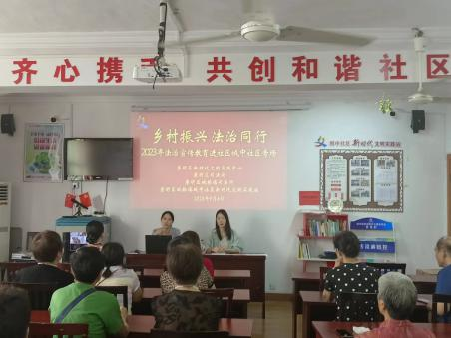在宣讲过程中，薛律师将理论与实际相结合，引用社会反响较大的案例及家庭纠纷中的经典案例，让老年居民了解《民法典》中的修改调整内容以及与自己关系密切的法律规定，以此规范自己的言行，保护自己的权益，达到知法学法懂法用法的目的。后面再以有奖问答的方式吸引老年居民的参与度，提高了老年居民学法的兴趣，老年居民对于薛律师的提问，踊跃举手，纷纷想表达各自的观点。城中社区也为答对的老年居民献上了小礼品。

此次法治宣传进社区活动，进一步提高了老年居民的法治观念，引导老年居民要懂法知法，形成遇事找法的习惯，培养他们解决问题靠法的意识和能力。